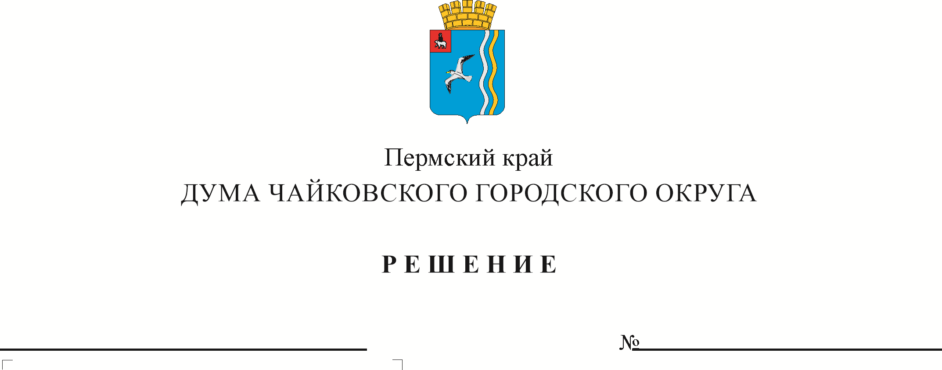
О внесении изменения в Устав Чайковского городского округа
680
28.02.2023

На основании Федерального закона от 6 октября 2003 г. № 131-ФЗ «Об общих принципах организации местного самоуправления в Российской Федерации»
ДУМА ЧАЙКОВСКОГО ГОРОДСКОГО ОКРУГА РЕШАЕТ:
- Внести в Устав Чайковского городского округа следующее изменение:
в части третьей статьи 8 слово «многомандатные» заменить словом «одномандатные».
2. Решение подлежит государственной регистрации в соответствии с действующим законодательством, обязательному официальному опубликованию в газете «Огни Камы» и размещению на официальном сайте администрации Чайковского городского округа после его государственной регистрации.

3. Решение вступает в силу после его государственной регистрации и официального опубликования и применяется к правоотношениям по выборам депутатов Думы Чайковского городского округа второго и последующих созывов.
4. Контроль исполнения решения возложить на председателя Думы Чайковского городского округа.

Председатель Думы  Чайковского городского округа  М.Н. Шубин | И.о. главы городского округа – главы администрации Чайковского городского округа  А.В. Агафонов

